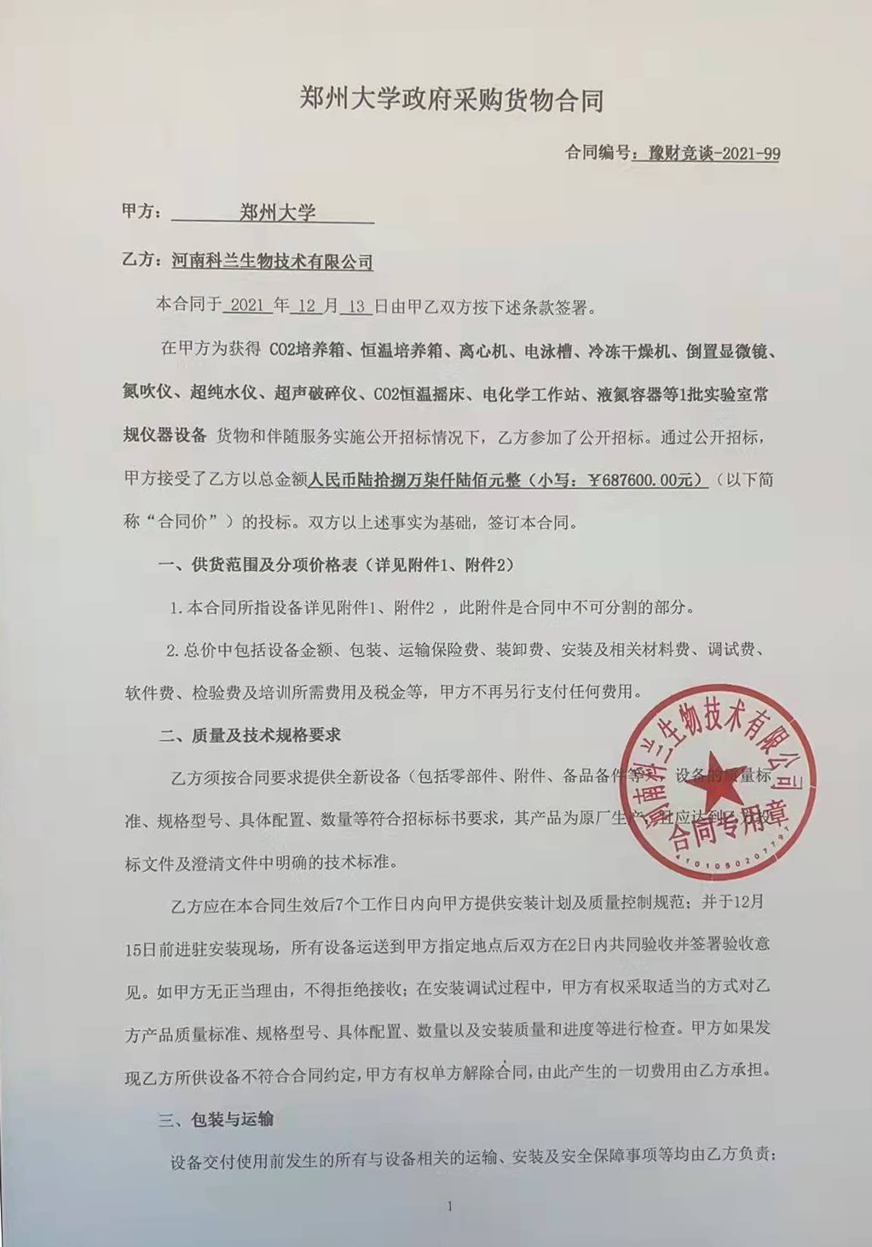

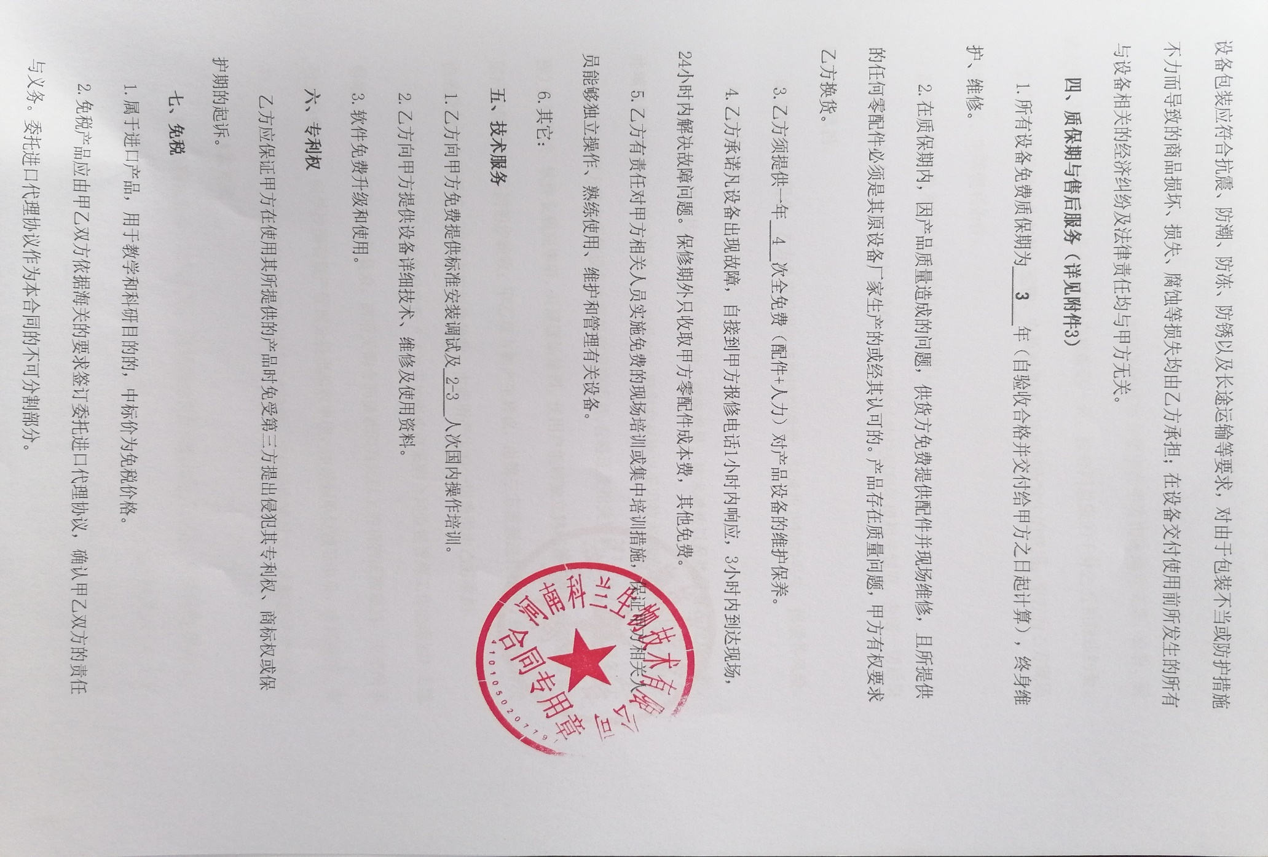

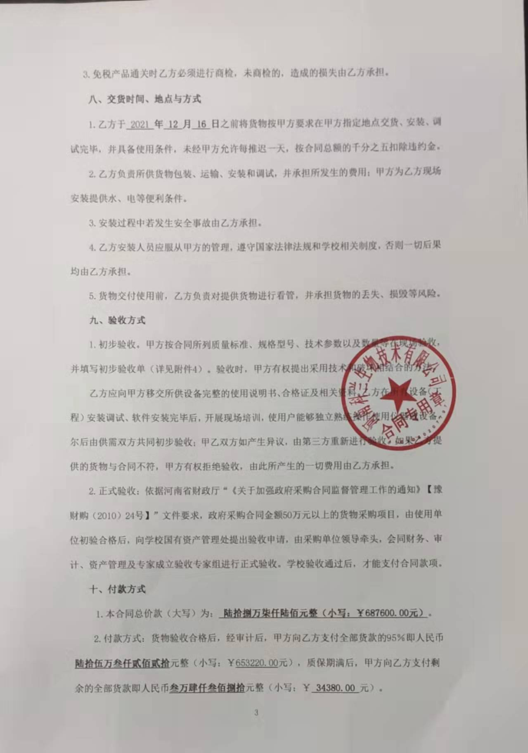

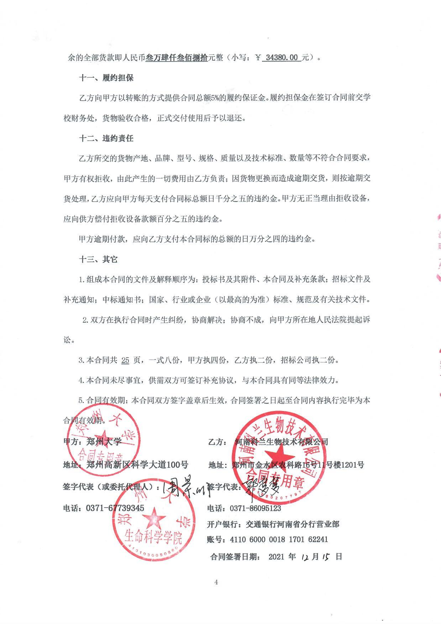

附件1：

**供货范围及分项价格表** 单位：元

| **序号** | **设备名称** | **品牌型号** | **制造厂（商）** | **原产地（国）** | **数量** | **单价** | **合价** | **免/否** |
| --- | --- | --- | --- | --- | --- | --- | --- | --- |
| 1 | 超低温冰箱 | MDF-86V338 | 安徽中科都菱商用电器股份有限公司 | 中国 | 1 | 32400 | 32400 | 否 |
| 2 | 氮吹仪 | TSNC-150 | 天津泰斯特典创仪器有限公司 | 中国 | 1 | 3800 | 3800 | 否 |
| 3 | 恒温培养箱 | GHP-9080N | 上海一恒有限公司 | 中国 | 2 | 4150 | 8300 | 否 |
| 4 | 超纯水仪 | FBZ1002-UP-P | 青岛富勒姆科技有限公色 | 中国 | 1 | 24300 | 24300 | 否 |
| 5 | 超声波破碎仪 | SCIENTZ-650E | 宁波新芝生物科技股份有限公司 | 中国 | 1 | 20600 | 20600 | 否 |
| 6 | 冷冻干燥机 | SCIENTZ-10N | 宁波新芝生物科技股份有限公司 | 中国 | 1 | 18500 | 18500 | 否 |
| 7 | CO2培养箱 | Incubator CO2-P-150A | 上海博旅仪器有限公司 | 中国 | 1 | 34800 | 34800 | 否 |
| 8 | 二氧化碳振荡培养箱 | ZCZY-CS8V | 上海知楚仪器有限公司 | 中国 | 2 | 57800 | 115600 | 否 |
| 9 | 倒置显微镜 | LWD300-38LT | 上海测维光电技术有限公司 | 中国 | 1 | 29800 | 29800 | 否 |
| 10 | 电化学工作站 | CHI600E | 上海辰华仪器有限公司 | 中国 | 1 | 55000 | 55000 | 否 |
| 11 | 涡旋混匀器 | MS 3 Basic | 广州艾卡仪器设备有限公司 | 中国 | 1 | 6000 | 6000 | 否 |
| 12 | 加热磁力搅拌器 | C-MAG HS 7 Control | 中国 | 1 | 6400 | 6400 | 否 |
| 13 | 液氮容器（65L） | YDS-65 | 成都埃欧科技有限公司 | 中国 | 2 | 11000 | 22000 | 否 |
| 14 | 液氮容器（47L） | YDS-47 | 中国 | 2 | 6200 | 12400 | 否 |
| 15 | 液氮容器（3L） | YDS-3 | 中国 | 1 | 1800 | 1800 | 否 |
| 16 | 离心机 | TDL | 山东百欧医疗科技有限公司 | 中国 | 1 | 7200 | 7200 | 否 |
| 17 | 蠕动泵 | BT100-FC | 保定融柏恒流泵制造有限公司 | 中国 | 1 | 3600 | 3600 | 否 |
| 18 | pH计 | FE28 | 梅特勒-托利多国际贸易（上海）有限公司 | 中国 | 1 | 4700 | 4700 | 否 |
| 19 | 压壳机 | HGS803 | 杭州峰航科技有限公司 | 中国 | 1 | 9500 | 9500 | 否 |
| 20 | 酶标仪 | PL-9606 | 北京普朗新技术有限公司 | 中国 | 1 | 29000 | 29000 | 否 |
| 21 | 洗板机 | DNX-96 | 北京普朗新技术有限公司 | 中国 | 1 | 28000 | 28000 | 否 |
| 22 | 垂直电泳槽 | VE-180 | 上海天能科技有限公司 | 中国 | 2 | 4100 | 8200 | 否 |
| 23 | 水平电泳槽 | HE-120 | 上海天能科技有限公司 | 中国 | 2 | 3400 | 6800 | 否 |
| 24 | 凝胶成像分析系统 | WD-9413B | 北京六一生物科技有限公司 | 中国 | 1 | 52000 | 52000 | 否 |
| 25 | 细胞计数仪 | IC1000 | 上海睿钰生物科技有限公司 | 中国 | 1 | 49700 | 49700 | 否 |
| 26 | 电穿孔仪 | Gene Pulser Xcell | 北京友华照钦医疗器械有限公司 | 中国 | 1 | 53900 | 53900 | 否 |
| 27 | 超净工作台 | SJ-CJ-1D | 苏洁（苏州）医疗器械有限公司 | 中国 | 1 | 8300 | 8300 | 否 |
| 28 | 超微量分光光度计 | K5800 | 北京凯奥凯奥科技发展有限公司 | 中国 | 1 | 35000 | 35000 | 否 |
| 合计： 小写：￥ 687600.00 元 大写：人民币陆拾捌万柒仟陆佰元整 | | | | | | | | |

附件2：

**设备技术规格参数、功能描述及配置清单表**

|  |  |  |  |  |
| --- | --- | --- | --- | --- |
| **序 号** | **设备名称** | **具体技术规格参数、功能描述及配置清单描述** | **单位** | **数量** |
| 1 | 超低温冰箱 | 样式：立式。  容积：338L。  额定功率：870W。  耗电量：<12.8kWh/24h。  制冷方式：直冷。  温度范围：-40℃～-86℃。  工作条件：环境温度10～32℃，电源220V/50Hz。  噪音值：<50dB(A)。  外部材料为喷涂钢板。  内部材料为304不锈钢。  外门材质为喷涂钢板。  外门隔热层：无CFC高密度聚氨酯发泡。  内门材质为304不锈钢。  内门隔热层为无CFC高密度聚氨酯发泡。  箱体隔热层为无CFC高密度聚氨酯发泡。  搁板为可调节高度，材质为304不锈钢，隔板挂条带刻度。  把手：  （1）一体式大门把手设计，可实现单手开关门；  （2）大门把手标配暗锁，可同时使用大门挂锁；  （3）内门可根据使用情况来调节压紧小门的压力。  1个检测孔，方便用户选配温度记录仪。  门封条数量为4层；硅胶材质。  压缩机2个。  中间板式换热器为可更换设计。  碳氢制冷剂  显示面板为7英寸液晶触摸屏；  屏幕显示信息包括：箱内温度、环境温度、输入电压、显示消音、设备运行模式、日期时间、屏幕状态（是否锁屏）、设备运行状态（是否正常）；  屏幕可显示异常信息，可直接查询最近半年出现的各种冰箱运行异常信息；  采用微电脑控制系统，可确保精确稳定的运行；精准的电子温度控制及显示，断电记忆，调节精度为0.1℃。  具备高低温报警、传感器故障报警、冷凝器脏堵报警、环温异常报警、电压异常报警、断电报警、门开报警、电池电量低报警、远程报警接口，所有报警信息及历史记录可在液晶屏查询。  备用电池确保断电后报警及记录内部温度72小时，电池寿命提醒功能可在电池需更换前提示用户；  键盘锁定、密码保护功能，防止随意调整运行参数；  可在198V～242V宽电压带范围内正常使用。  整机质保三年。 | 台 | 1 |
| 2 | 氮吹仪 | 1.温度范围： 室温+5℃—150℃  2.升温时间： ≤30min（从20℃升至150℃)  3.温度稳定性@40℃：±0.3℃  4.温度稳定性@100℃ ：±0.5℃  5.温度稳定性@120℃：±1℃  6.放置模块数量： 1块  7.定时时间范围： 0-99h59min  8.氮气流量： 0—12L/min  9.氮气压力： ≤0.1MPa  10.最大功率： 200W  11.升降范围：工作有效行程（0~20cm）；标尺刻度（0~30cm） | 台 | 1 |
| 3 | 恒温培养箱 | 1.拉丝不锈钢内胆，搁板可以装卸。  2.微电脑控制器；具有温度、水位和开门报警等设计功能。  3.电源电压：AC220V 50HZ  4.加热方式：水套式  5.控温范围： 室温+5℃—65℃  6.温度波动度：0.1℃±0.3℃  7.温度均匀度：±0.5℃ (测试点为37℃)  8.工作环境温度：环境温度+5～35℃。  9.输入功率：650W  10.载物托架：2块  11.定时范围：0～9999min  12.配置紫外杀菌系统 | 台 | 2 |
| 4 | 超纯水仪 | 1.电源/功率要求： 220V/50Hz 50W  2.水源要求：市政自来水，源水压力：0.15 Mpa -0.5Mpa ，总溶解性固体TDS：<420PPM 温度：5-40℃  3.产水参数：  1)制水量：≥10L/h(+10%)  2)纯水水质：取水流速（L/min）：≥1-2；符合实验室用水规格GB6682-2008三级水标准，电阻率0.2 MΩ.cm@25℃；微生物去除率：≥99%；有机物去除率：≥99%；无机离子去除率：≥96%；颗粒去除率：≥99%；  3)超纯水水质：取水流速（L/min）：≥1-2；电阻率：18.2 MΩ.cm@25℃；优于中国实验室用水规格GB6682-2008一级水标准，可达到中国国家电子超纯水一级水标准。  4)吸光度≤0.001（254nm，1cm 光程）可容性硅以（SiO2）计≤ 0.01mg/L；颗粒（0.22µm）＜1/ml；微生物（cfu/ml）＜1；TOC＜10ppb；  4.设备配置： 1 套  除可正常工作的完整主机外，需附带如下配件： a. 预处理柱子1套（3个柱子）； b. 扳手2个； c. 接水三通一套； d. 生料带一盒； e. 中间水箱：3.2G压力水箱一个。 | 套 | 1 |
| 5 | 超声波破碎仪 | 1.技术参数  1.1 频率: 20-25KHz自动跟踪，自适应；  *1.2 微电脑控制；  1.3 具有选频、测温、频率自动跟踪、阻抗自适应、保护等功能；  1.4 破碎容量: 0.2-500ml(需选配相应变幅杆）；  1.5 功率调节范围: 5-650W（连续可调）；  *1.6 定时: 0-999分可设置（最大可到999小时）；  *1.7 脉冲宽度：0.1-99.9s可调；  1.8 配有温度传感器，控制样品温度（0℃-100℃）；  *1.9屏幕显示温度、功率、振幅及脉冲模式和工作/间隙时间等，触摸控制；  1.10 保护装置：自我诊断功能，程序自动纠错，过载保护，超温保护显示；  *1.11 带有无线或RJ-45网络接口，可与上位机实现通讯，可网络控制、远程打印；  1.12 储存数据：20组工作程序；  *1.13 密码：有用户密码保护；  *1.14 隔音箱：具有光照、灭菌、自动升降、门锁等功能；  1.15 随机变幅杆: Φ3mm，ф6mm。  2.配置清单  2.1 超声波发生器 1台；  2.2 振动系统（换能器组件） 1只；  2.3 隔音箱 1只；  2.4 自动升降架（在隔音箱内） 1只；  2.5 随机变幅杆: Φ3mm，ф6mm各1个；  2.6 电源线插头 1根；  2.7 专用扳手（用于拆卸变幅杆） 1个；  2.8 使用说明书 1份；  2.9 质量保证书（保修卡） 1份；  2.9 合格证 1份。 | 台 | 1 |
| 6 | 冷冻干燥机 | 1.1 规格：普通多歧管型冷冻干燥机  1.2压缩机制冷，冷阱温度低；  1.3 7寸真彩触摸液晶屏控制系统，显示重要参数（冷阱温度/样品温度/真空度/隔板温度等）；  1.4嵌入式操作系统，ARM9核心控制电路设计，32M内存128M FLASH；  1.5 控制系统自动保存冻干数据，并能以实时曲线和历史曲线的形式查看；  1.6 干燥室耐腐蚀、不易碎、无粘接、透明度高、密封性强、样品清楚直观，可观察冻干的全过程；  *1.7 可设定冷阱温度，低于温度设定值时开启真空泵，保护真空泵使用寿命；  1.8 冷阱温度（空载）：＜-56℃；  1.9 真空度（空载）：＜10Pa；  1.10 冻干面积：0.12㎡；  1.11 物料盘：Ø200×4mm；  1.12 层间距：70mm；  1.13 盘装物料：1.5L；  1.14 捕水能力：3kg；  1.15 冷阱尺寸：Ø250×150mm；  1.16制冷机、真空泵总运行时间记录，提醒维护保养时间；  1.17压缩机压力检测，保护压缩机；  1.18环境温度检测；  1.19真空计自检功能，检测真空计是否故障；  1.20冷阱温度回升报警；  1.21真空度实时监测；  *1.22样品温度超温报警；  1.23运行状态模拟图显示；  1.24报警蜂鸣器提示；  1.25按钮误操作防护，防止误操作导致机器故障或人员损伤；  *1.26制冷机禁止频繁启动功能，防止频繁启动制冷机导致机器损坏，具有启动间隙时间保持的功能；  1.27配置：冻干机一台+真空泵一台+进口真空泵油1L+全自动充气放气阀。 | 台 | 1 |
| 7 | CO2培养箱 | 一、技术参数  1、内部容积≥153L  2、4.3寸彩色触摸显示屏  3、采用PID微电脑控制系统，适用于细胞、组织、微生物等培养  4、六面直热系统，加热均匀，加热迅速，温度恢复快  *5、160℃-180℃干热灭菌系统，灭菌彻底，彻底地清除细菌、霉菌、真菌孢子、支原体和芽孢  *6、同时配备紫外灭菌系统，开门重新关上后自动启动紫外杀菌功能。  7、具有超温报警功能、超温自动切断加热功能以及断电恢复自动启动功能。  8、内腔采用镜面不锈钢R角设计，无缝焊接；  9、拥有数据记录功能，记录数据时间可设定；有USB接口，可将上述数据导出并保存  *10、双循环风道设计  11、具有玻璃门加热或外门加热功能，避免玻璃门上产生冷凝水  12、温度控制范围，室温+5℃~55℃  13、温度均匀性≤±0.5℃，温度波动度±0.2℃（在37℃）  14、CO2浓度控制范围，0~20%，控制精度±0.2%，（在37℃、5%CO2时）  15、红外CO2传感器，可根据温度、压力等自动补偿  *16、增湿盘自然增湿，可升级为可程式湿热交变试验加湿器增湿  *17、配置耐180℃高温湿度传感器  *18、有除湿功能  19、玻璃门有测试孔；  20、内门为钢化玻璃门  二、配置：主机一台，标配隔板3件、测试孔用硅胶塞1个、增湿盘一个，电源线1根、说明书1本 | 台 | 1 |
| 8 | 二氧化碳振荡培养箱 | 一、技术参数  1、单层箱体:可叠加  2、保护功能：具有超温报警功能、异常情况自动断电及断电恢复功能  *3、内衬工艺：采用镜面不锈钢R角工艺，方便彻底消毒；无缝焊接技术，防水及保证气密性，可全方位无死角冲洗消毒；不锈钢无螺丝固定  *4、门和玻璃具有加热功能：门加热温度可调；  5、红外线CO2传感器：自动控制CO2浓度，配置一套控制器、电磁阀、减压阀；  6、核心配置：（1）制冷系统：压缩机、无氟环保制冷剂，低噪音、制冷灵敏，制冷量稳定；  *（2）机械系统：配备伺服电机；配置转轴；三维一体多轴偏三轮驱动，摇板装量无需对称；  7、控制面板: LCD触摸显示屏、记录白板、插页储存盒一体集成。  8、开门即停功能  9、具有数据记录功能，每分钟记录一次数据，可记录90天的数据，并且可以生成温度、速度、湿度、CO2浓度实时监控曲线，方便数据分析，有USB接口，可将上述数据导出并保存  10、具有紫外线灭菌功能  *11、耗气量：单层箱体一瓶CO2气体（20kg）正常开门情况下不少于35天，如果不开门不少于145天  12、振荡频率：10-300rpm  13、振荡频率精度：±1rpm  14、摇板振幅：Ф50mm  15、温控范围：4～60℃  16、温度调节精度：±0.1℃  17、温度均匀度：±0.5℃（at 37℃）  18、CO2控制范围 ：0-20%  19、CO2分布均一性：0.1%  20、CO2控制精度 ：0.1%  21、增湿盘：加水5.0升以上，面积≥960mm×400mm；  22、箱内湿度：增湿盘增湿  23、显示方式：LCD  24、对流方式：强制对流  25、控制方式：PID微电脑智能控制  26、最大容量：≥250ml×66或500ml×45或1000ml×28或2000ml×15  27、定时范围：0-999.9小时  28、摇板尺寸(长×宽）：约928mm×530mm  29、电源：AC220±10% 50～60Hz  二、配置要求  1、试剂耗材：1L CHO培养用塑料瓶10箱；125mlCHO培养用锥形培养瓶10箱；EXCELL CD CHO Fusion（10L/瓶）5瓶；EX-CELL CHO Cloning Medium（500ml/瓶）10瓶；转染试剂2支。 | 台 | 2 |
| 9 | 倒置显微镜 | 1.目镜视场数达到 22mm；  2.粗微动同轴调焦,带锁紧和限位装置,微动格值:2μm；  3.长工作距离聚光镜，工作距离 70mm；  4.标准配置：  1)目镜：大视野目镜WF10X（视场数 22mm）、WF20X（视场数 12mm）；对中望远镜  2)目镜筒：45°倾斜，瞳距调节范围： 53‒75mm  3)物镜：无限远超长工作距离平场消色差物镜 4X/0.10 工作距离：26.1mm  无限远超长工作距离平场消色差物镜 10X/0.25 工作距离：8.8mm  无限远超长工作距离平场消色差物镜 20X/0.40 工作距离：8.0mm  无限远超长工作距离平场消色差相衬物镜 40X/0.60 工作距离：3.5mm  无限远超长工作距离平场消色差相衬物镜 10X/0.25 工作距离：8.2mm  5.光学放大倍数：100-800 倍  6.调焦机构：粗微动同轴调焦,带锁紧和限位装置,微动格值:2μm  7.物镜转换器：四孔转换器  8.载物台：固定载物台尺寸：227mm×208mm；机械式移动，移动范围：114mm×77mm  9.透射照明：9W 高亮白光 LED，亮度连续可调；推拉板式相差聚光镜，工作距离 70mm；磨砂玻璃、蓝滤色片 | 台 | 1 |
| 10 | 电化学工作站 | 1.恒电位仪  1)零阻电流计  2)2, 3, 4电极结构  3)浮动地线或实地  4)最大电位范围：±10V  5)最大电流：±250mA连续，土350mA峰值  6)槽压：±13V  7)恒电位仪上升时间：小于1s,通常0.8s  8)恒电位仪带宽（-3分贝）：1MHz  9)所加电位范围：±10mV, ±50mV, ±100mV, ±650mV, ±3.276V,±6.553V,±10V  10)所加电位分辨率：电位范围的0.0015%  11)所加电位准确度：±lmV,±满量程的0.01 %  12)所加电位噪声：＜10V均方根植  13)测量电流范围：±10pA至±0.25A  14)测量电流分辨率：电流量程的0.0015%,最低0.3fA  15)电流测量准确度：电流灵敏度大于等于l×l0-6A/V时为 0.2%,其他量程1%  16)输入偏置电流：＜20pA  2.恒电流仪  恒电流范围：3nA-250mA  1)所加电流准确度：电流大于3×l0-7A时为0.2%,其他节围为1%, ±20pA  2)所加电流分辨率：电流范围的0.03%  3)测量电流范围：±0.025V,±0.1V,±0.25V,±lV,±2.5V,±10V 测量电位分辨率：测量范围的0.0015%  3.电位计  1)参比电极输入阻抗：1×l0l2欧姆  2)参比电极输入带宽:10MHz  3)参比电极输入偏置电流：＜=10pA@25°C  4.波形发生和数据获得系统  1)信号发生更新速率：10MHz, 16位分辨  2)数据釆集系统：16位分辨，双通道同步釆样，釆样速率每秒1,000,000点  3)外部信号记录通道最高采样速率：1MHZ  5.实验參数  1)CV和LSV扫描速度：0.000001V/S—10,000V/s  2)扫描时的电位增量：O.lmV （当扫速为l,000V/s时）  3)CA和CC的脉冲宽度：0.0001—lOOOs  4)CA和CC的最小釆样间隔：ls  5)CC模拟积分器  6)DPV和NPV的脉冲宽度：0.001—lOs  7)SWV 频率：1 —100kHz  8)i-t的最小釆样间隔：1s  9)ACV频率范围：0.1—10kHz  10)SHACV频率范围：0.1—5kHz  11)FTACV频率范围：0.1—50Hz,可同时获取基波，二次谐波，三次谐波，四次谐波，五次谐波，六次谐波的ACV数据  12)电化学阻抗谱(交流阻抗谱)：0.00001—1MHz  13)•交流阻抗谱波形幅度：0.00001 V至0.7V均方根值  6. 配置要求  1）电化学工作站主机1台  2）试剂耗材：单层氧化石墨烯分散液（片径＞500nm）（1mg/mL）5瓶；0.3 μm Al2O3抛光粉（4.5g/瓶）10瓶；0.05 μm Al2O3抛光粉（18g/瓶）5瓶；单层氧化石墨烯粉末（500mg/瓶）2瓶；单层氧化石墨烯分散液（片径大于500nm）（200mL/瓶）2瓶；黑色抛光布（10张/盒）10盒；200目超薄碳网BZ11032b（50枚/包）2包。 | 台 | 1 |
| 11 | 涡旋混匀器 | 1.运行方式：圆周型  2.周转直径：4.5 mm  3.允许震荡承重量（含夹具）：0.5 kg  4.电机输入功率：10 W  5.电机输出功率：8 W  6.最小转速（可调节）：200 rpm  7.速度范围：0 - 3000 rpm  8.转速显示：刻度  9.运行方式：连续运转  10.点动功能：是  11.酶标板数：1  12.允许环境温度：5 - 40 °C  13.允许相对湿度：80 %  14.保护方式：IP 21  15.电压：AC 100 - 240 V  16.频率：50/60 Hz  17.仪器输入功率：20 W  18.电流消耗：800 mA | 台 | 1 |
| 12 | 加热磁力搅拌器 | 1.搅拌点位数目：1  2.最大搅拌量（H2O）[L]：10  3.电机输出功率 [W]：9  4.旋转方向：右/左  5.速度显示设定值：LCD  6.速度显示实际值：LCD  7.转速控制：控制旋钮  8.速度范围 [rpm]：50 - 1500  9.设置速度精度 [rpm]：10  10.搅拌子长度 [mm]：30 - 80  11.加热输出功率 [W]：1000  12.温度显示设定值：LCD  13.温度显示实际值：LCD  14.温度单位：℃  15.加热温度范围 [℃]：室温 - 500  16.加热温度控制：控制旋钮  17.温度设定范围[℃]：0-500  18.加热板的温度设定精度[K]：5  19.外摆温度传感器接口：PT1000，ETS-D5，ETS-D6  20.介质温度设定精度 [℃]：1  21.可调安全温度回路最小值[℃]：100 - 650  22.工作盘材质：陶瓷  23.工作盘外形尺寸[mm]：180×180  24.自动反向旋转：是  25.间歇模式：是  26.粘度变化趋势测量：是  27.计时器：是  28.介质检测传感器：是  29.温度检测范围[℃]：-10 - 400  30.温度偏差（空载，标准电压，1500rpm+25℃）[±%]：2  31.加热速率（H1500中的1L H2O）[K/min]：5  32.加热板的加热控制精度（100℃）[±K]：5  33.外部PT1000加热控制精度（600ml烧杯中500ml H2O，40mm搅拌棒，600rpm，50℃）[±K]：0.5  34.ETS-D5加热控制精度（600ml烧杯中500ml H2O，40mm搅拌棒，600rpm，50℃）[±K]：0.5  35.ETS-D6加热控制精度（600ml烧杯中500ml H2O，40mm搅拌棒，600rpm，50℃）[±K]：0.5  36.允许相对温度[℃]：5-40  37.允许相对湿度[%]：80  38.保护方式：IP 21  39.RS 232接口：是  40.USB接口：是  41.电压[V]：220-230/115/100  42.频率[Hz]：50/60  43.仪器输入功率[W]：1020  44.仪器待机功率 [W]：2 | 台 | 1 |
| 13 | 液氮容器（65L） | 几何容积65.0 L  1)静态蒸发率** 0.89L/d  2)静态保存期 73d  3)方提筒数量5 ea  4)方提筒尺寸142×144 mm  5)安瓶数量2025 ea | 台 | 2 |
| 14 | 液氮容器（47L） | 1. 几何容积47.0 L  2. 静态蒸发率** 0.45L/d  3. 静态保存期 105d  4. 方提筒数量7 ea  5. 方提筒尺寸82×84 mm  6. 安瓶数量874 ea | 台 | 2 |
| 15 | 液氮容器（3L） | 1.几何容积3.15 L  2.静态蒸发率** 0.12L/d  3.静态保存期 26d  4.提筒外径38mm  5.提筒高度120mm  6.提筒数量6ea | 台 | 1 |
| 16 | 离心机 | 1.最高转速：5000rpm；  2.最大相对离心力：4470g；  3.最大容量：5*40ml  *4.微机变频控制系统，液晶显示，具有转速和离心力双显示功能；  5.配置高精度测速系统；  *6.单旋钮设置键；  7.具有快速程序调用按键，停机无回荡功能；  8.运行中可随时更改参数，无需停机；  9. 采用弹簧悬挂减振系统，不平衡量可达20克；  10. 独特的风冷排风设计，温升低、噪音小；  11. 离心结束后上盖自动打开，便于取放样品；  12.升速时间：＜35s 降速时间：＜45s（制动模式）  13.转速精度：±10rpm  14.具有故障自动诊断系统，针对超速、不平衡、电子门盖等多重保护，确保仪器安全使用；  15.噪音：≤65dB(A)；  16.配置：  a．离心机主机一台  b．酶标板转子一个，最高转速3500rpm，最大相对离心力2120xg，最大容量2*2*96孔；  c.水平转子不锈钢吊篮最高转速：5000rpm，最大离心力4470g，最大容量5ml×40支。 | 台 | 1 |
| 17 | 蠕动泵 | 1.流量分辨率:0.01mL/min  2.显示方式:真彩液晶屏  3.时间间隔:0.1-9999.99秒  4.通讯接口:RS485  5.防护等级:IP 31  6.转速显示分辨率:0.01rpm  7.分配液量: 0.1mL-9999.99mL  8.分配次数:0-999次（0表示无限循环）  9.时间分辨率:0.01s  10.适用电源:宽泛电压AC 90-265V,50Hz/60Hz  11.消耗功率:小于40W | 台 | 1 |
| 18 | pH计 | 1.测量范围：  酸度测量范围：-2.00 ~ 16.00 pH  电压测量范围：-2000 ~2000 mV  温度测量范围：-5 ~ 105℃（23 ~221℉）  2.分辨率：  酸度分辨率：0.01/0.1 pH  电压分辨率：1 mV  温度分辨率：0.1℃  3.精度:  酸度精度:0.01 pH  电压精度:±1 mV  温度精度:0.3℃  4.温度补偿: 自动/手动（ATC/MTC）  5.校准：最多5个校准点；线性/线段；4组预定义缓冲液  6.串行RS232接口：是  7.USB接口：是  8.自动/手动终点：是  9.重点提示音：是  10.终点图标：是  11.电极接口：BNC、Cinch、NTC30 KΩ  12.电源：100 ~ 204V/50 ~ 60Hz/12V DC  13.屏幕：4.3英寸段码LCD显示屏  14.外壳材质：ABS  15.配件：安装资料；pH缓冲液套装 | 台 | 1 |
| 19 | 压壳机 | 1.*速度: 0.5-12m/min  2.*压壳厚度: 1.5-10mm  3.*传输带长度: 0.5m  4.电源：220VAC 50/ 60HZ, 3A  5.功率：90 W | 台 | 1 |
| 20 | 酶标仪 | 1.波长范围（nm）：400-800；  2.光源灯：12V/20W石英卤钨灯（寿命≥3000h），且有休眠功能；  3.检测范围（吸光度值（A））：0.000～4.000；检测光道：8通道；  *4.滤光片配置（nm）：标准配置4片：405、450、492、630；  5.读板速度：5秒/96孔（单波长）；10秒/96孔（双波长）；  *6.波长特性：分析仪配置的滤光片中心波长准确度应不超过±2nm ；波长半宽度（nm）：7±2 ；  7.吸光度准确度（A）： ±0.005（当吸光度范围在0.000~≤0.500之间）；  *8.线性误差：线性相关系数（r）≥0.995（在吸光度值为0～3.000范围内）；  9.仪器的吸光度重复性：CV≤0.5%；  10.仪器的吸光度的稳定性（A）：≤±0.005；  11.吸光度的分辨率（A）：0.001；  *12.通道间差异：≤0.02（以空气为参比，测量仪器通道间吸光度差异）；  *13.显示屏：彩色触摸屏；  14.操作界面：具有开机自检功能；  15.操作方式：仪器采用触摸屏操作方式，同时可输入中文、英文及数字；  16.振板功能：仪器具有振板功能；  17.检测方式：仪器具有单波长和双波长、单孔和双孔两种检测方式可供选择；  *18.检测功能：具有吸光度检测、定性检测和定量检测功能；可视化布板及单板12个检测项目的功能；  19.检测输出：定性：样本吸光度、S/CO值、临界值及阴阳性判定结果；定量：样本吸光度、样本浓度值、正常参考值及检测判定结果；输出为96孔整板检验结果；  20.计算方式：直线法、点对点法、线性回归法、半对数回归法、指数回归法、全对数回归法、比值回归法、比值半对数回归法、二次方曲线、Logit-Log曲线；  21.质控功能：具有质控功能，可输出质控数据和L-J质控图Westgrad多规则判定；  *22.存储功能：程序存储：200个项目程序及定标参数；检验结果存储：可存储105板检测结果；  23.通讯功能：仪器具有RS-232通讯接口以及USB接口；  24.光源信号监测功能：可即时监测8通道光源信号；  25.配置电脑一台，配置如下：CPU: i7-8700，内存：16G，硬盘：256G固态+1T机械，显卡：4G独显，光驱：DVDRW，显示器：23' | 台 | 1 |
| 21 | 洗板机 | 一、基本参数：  1.存储程序：仪器具有预先存储洗板程序的功能最多可存储500个洗板程序；  2.振板功能，振板时间可在0秒-999秒内任意设置；  3.循环次数：洗液循环次数可以在1次—250次任意设置；  4.防溢液功能：当注液过量时多余洗液会自动被吸走，不会流到板架和仪器内；  5.最后一次吸液时间可调，吸液时间在0-5000ms范围内任意设置；  6.清洗方式：可按照清洗12×8型96孔酶标板；  7.板型选择功能：仪器可对平底、V型底，U型底酶标板进行洗涤；  8.仪器具有对自身管路进行冲洗的功能；  9.换液（预洗）功能：仪器具有换液（预洗）功能，在0s-600s时间范围内可任意设置；  10.洗液通道选择功能：仪器具有两种洗液通道选择功能；  11.清洗排数：仪器的清洗排数可以在1-8排任意设置；  12.仪器具有两点吸液功能、孔底部漂洗功能、单吸液（不注液）功能；  13.浸泡时间：浸泡时间可以是0秒-999秒任意设置；  14.每孔的注液量：每孔的注液量在0µl-3000µl范围内连续可调，步进50µl；  15.注液均匀性：酶标板中各孔之间清洗液注入量的均匀性：≤±3％；  16.残余量：洗板后酶标板中各孔洗液的平均残余量：≤1ul/孔；  17.重复性：每次洗板整板注液量误差≤5%。  二、组成：  仪器主要由单片机控制系统、操作软件、电源、酶标板托架及驱动机构、冲洗喷头（96针）及升降机构、真空泵正负压液路系统、电磁阀、2个洗液瓶、1个蒸馏水瓶、1个废液瓶组成。 | 台 | 1 |
| 22 | 垂直电泳槽 | 一、基本参数：  1.聚碳酸酯注塑成型槽体  2.*聚碳酸酯注塑成型制胶器  3.满足1.0、1.5mm等不同厚度的凝胶需要  4.制胶、电泳一体化设计  5.限位功能  6.可同时做双板胶  7.开盖断电设计，确保安全  8.电极头可更换  9.*凝胶板规格:（L × W）：83 × 75mm  10.*试样格:10、15 齿、1.0、1.5mm 厚  11.缓冲液总容量:400ml  二、配置清单：电泳仪（主体）/1个；电泳仪（下槽）/1个；电泳仪（上盖）/1个；1.0mm10 齿试样格/2把；1.0mm 15齿试样格/2 把；1.5mm10齿试样格/2把；1.5mm 15 齿试样格/2把；原位制胶器/1个；胶垫/2块；凹玻璃板（粘1.5mm边条）/2块；凹玻璃板（粘1.0mm 边条）/2块；平玻璃板/4块；斜插板/2块；玻璃板（单胶堵板）/1块；电泳导线/1根 | 套 | 2 |
| 23 | 水平电泳槽 | 1.制胶器模具成型，可以制作四种尺寸不同的胶  2.凝胶托盘带有荧光标尺  3.开盖断电，确保安全  4.聚碳酸酯注塑成型，无渗漏  5.耐高温，不变形  6.可拆卸电极架及电极头  7.四种凝胶板规格（L×W）：大胶 120×120mm；宽胶60 × 120mm；长胶 120×60mm；小胶 60 × 60mm  8.试样格：2/3 齿（ 2.0mm 厚），6/13 齿，8/18 齿（1.5mm 厚），11/25 齿（1.0mm 厚）可用排枪加样  9.缓冲液总容量：650ml | 套 | 2 |
| 24 | 凝胶成像分析系统 | 一、基本参数：  1.摄像头有效分辨率130万像素  2.6倍光学变焦镜头  3.摄像头信噪比：62dB  4.摄像头像素大小 5.2 μ m(H)× 5.2 μ m(V)  5.摄像头曝光时间：1-500msec  6.接口方式：USB2.0  7.有效保证图像清晰，稳定，真实  8.*反射紫外光源波长：254nm、365nm  9.透射紫外光源波长：302nm  10.*紫外光透射面积：252×252mm  11.可见光透射面积：260×175mm  12.分析软件  1)图象处理功能：调整图像大小、调整亮度、调整灰度、调整对比度；图像旋转、图像反色、图象裁切、图象缩放。  2)1D分析功能、2D分析功能：分子量、浓度和各条带在泳道内的含量计算；可计算出每根条带的迁移率（Pix），强度（Int），净面积值；最大面积值和百分比；泳道的自动识别（包括弯曲泳道）；具有等高线功能，可标记出相同分子量的水平线；可在同一屏幕显示出所有泳道所有条带的灰度值、分子量、浓度、面积、迁移率；可添加各种文字、箭头、图形符号的注解等；  3)克隆计数（蓝白斑筛选）技术指标：菌落、斑点杂交；  4)数据结果可导出为Excel文件；  5)软件支持 Win98/Me/2000/XP/Windows7  二、配置清单：  软件/ 1套；摄像头/ 1个；镜头/ 1个；近摄镜/ 1个；/ 暗箱/ 1个；透射台/ 1个；USB线/ 2条；控制台/ 1个；电源线/ 1根；滤光镜/ 1个；高档电脑/ 1套；打印机/ 1套 | 台 | 1 |
| 25 | 细胞计数仪 | 一、技术指标：  1.工作条件  1.1电源：AC 200-240 V，50－60HZ  1.2温度：15－32℃  1.3湿度：20-80%(32℃时)  2.主要技术参数  *1、细胞浓度：1×104—3×107个/ml  *2、细胞直径：5-180μm  3、细胞活率范围：0-100%  *4、样品体积：20ul  5、测量时间：＜10 秒  6、光源：白色LED  *7、输出格式：PDF,EXCEL,JPEG  8、数据传输：USB2.0  *9、单片测量样品数：5 个  10、系统预设细胞和颗粒两种测量模式  11、系统预设Aggregate cell 结团细胞检测模式、具备自动结团校正功能  12、即时显示细胞图片，细胞原始图片可以直接在电脑上导出  *13、专业级500 万像素彩色成像配合宽广焦深显微光学系统和测量槽，单张图片最多可以统计8000 多个细胞或20000 多个颗粒  14、测量细胞种类：贴壁细胞，悬浮细胞，原代细胞，淋巴细胞，干细胞，酵母细胞，藻类，白细胞，颗粒等  15、分析参数：总细胞浓度，活细胞浓度，死细胞浓度，活率，平均细胞直径，平均细胞圆度，细胞结团率  *16、统计图表: 细胞直径分布图, 细胞结团率统计图, 生长曲线图，多个直径分布图及生长曲线图的叠加比较  二、主要配置：  1. 细胞计数仪主机1台；  2. 电脑1台（CPU: i7-8700，内存：16G，硬盘：256G固态+1T机械，显卡：4G独显，光驱：DVDRW）  3. 测量软件1套 | 台 | 1 |
| 26 | 电穿孔仪 | 技术参数：  1. 技术要求和参数：  *（1）系统输出波形：指数衰减和方波两种输出。  （2）输出电压：10–3,000伏，最小调节量1伏。  *（3）电容容量：在10–500伏时，从 25–3275F，以 25F 递增。在500–3000伏时：10, 25, 50F三种调节。  （4） 电阻（并联）：50–1,000以 50递增，及无限大设置  *（5） 样品电阻： 在10 – 2,500 V时，最小20；在2,500–3,000 V时，最小600  （6） 方波放电时间：A）10 – 500 V档位: 持续时间0.05 – 10 ms时，以 0.05 ms递增；持续时间10 – 100 ms时，以1 ms 递增。可设1 – 10 次脉冲重复， 0.1 – 10 s间隔  B）500–3,000 V档位: 持续时间0.05–5 ms时，以0.05 ms递增，可设1–2 次脉冲重复， 5 s最小间隔  *（7）实验方法预存： 24种程序预设  （8）脉冲波形检测： 实时监测并显示脉冲波形。  2.配置：  1. 系统包括主单元、电击槽以及选择的附件模块：电容扩增器和脉冲控制器。  2. 配套试剂耗材：0.1/0.2/0.4cm电击转化杯10包；0.45μm微孔过滤头50盒；0.22μm滤头（PES）50盒；高效转染试剂5支。 | 台 | 1 |
| 27 | 超净工作台 | 1.箱体1.5mm厚钢板，工作台面采用304优质不锈钢。  2.准闭合式台面。  3.采用可调风量风机系统，轻触型开关及多档调节电压大小。  4.拉门：双悬式玻璃门，上下开启，拉门底部嵌有橡胶减震垫。  5.传动：双悬玻璃门通过导轨、配重滑轮组、钢索、配重等同步传动。  6.前盖可以直接打开，便于更换过滤器，电子元件配件等。  7.洁净等级：100级，≥0.5μm尘粒数（个/m3）  8.菌落数：CFU/≤0.5个/φ90mm.皿.1h（Φ90mm培养平皿）  9.平均风速：0.25～0.6m/s（可调）  10.噪音：≤65dB  11.电源：AC，220V/50Hz  12.光照度：≥300LX  13.振动半峰值：≤3μm（X.Y.Z方向）  14.最大功耗：350W  15.高效过滤器规格及数量：650×450×50,1个  16.荧光灯/紫外灯规格及数量：20w（1个）/20w（1个） | 台 | 1 |
| 28 | 超微量分光光度计 | 1、★光程：1mm、0.5mm、0.1mm、0.05mm、0.02mm（光程自动转换）  2、微量样品体积要求：0.3～2µL/  3、光源：脉冲氙闪灯  *4、检测器：2048像素线列CMOS技术或者CCD阵列  5、波长范围： 190～850nm  6、光度范围：190-1100nm  7、波长精度：±1nm  8、波长分辨率：2nm (FWHM at Hg 546nm)  9、吸光率精确度：0.002 Abs  10、吸光率准确度： 1% (0.76吸光率在350nm)  11、吸光率范围：0.002～750 Abs,等效于10mm  *12、核酸测量范围：0.2～37500 ng/µl （dsDNA）  *13、蛋白质测量范围：0.01～1120mg/ml（BSA）  *14、内置方法：核酸蛋白质全波长微阵列  15.检测时间：小于3秒  16.样品基座材料：不锈钢和石英光纤 | 台 | 1 |

附件3：

**售后服务计划及保障措施**

**1 总体供货实施方案**

1. 中标后，我公司为本项目供应的所有产品设备均采用汽车运输方式供应到安装现场。
2. 我公司对我司所提供的全部仪器设备均按规定进行包装并保证包装能适应运输、装卸、防潮、防雨、防震等需要，并确保仪器设备安全无损运抵约定地点。
3. 设备的包装、标记和证件，符合《产品质量法》及技术规格书规定的内容并严格遵守国家有关规定及买方的合理要求。
4. 由于货物包装不当或采取防范措施不充分致使货物损坏或丢失时，我公司负责修理、更换或赔偿。
5. 我公司发货前在每一包装箱外包装上表明发货人、发站、收货人、具体目的地、设备名称及规范型号、毛重/净重、外形尺寸及该批发货总件数。
6. 包装箱内装入：装箱清单、合格证、各种技术证件、图纸，随机备品、备件、工具等。

**2.具体供货、安装、调试实施步骤**

**2.1 项目供货地点**

我公司与用户单位签订合同后,将立即完成备货的工作。在供货期间,我公司将密切跟踪货物生产、运输情况。根据客户的要求，河南科兰生物科技有限公司把货物送到郑州大学生命科学学院指定的地方安装调试；在设备交付使用前所发生的所有与设备相关的经济纠纷及法律责任均与采购方无关。

**2.2 仪器设备的安装**

技术支持小组和安装实施小组在抵达客户现场后,与客户一同组织产品验收,包括确认货物是否符合合同规格要求，如发现货物的质量、规格或数量与合同不符则报项目经理处理。如果检测与验收合格,则请客户在相应产品验收表单上签字验收。供货安装期为合同签订后20日天。

**2.3 质量要求**

我方将严格按照以下标准采购物品。产品质量标准按产品技术要求并符合国家有关规定。公司保证按合同要求提供全新设备（包括零部件、附件、备品备件等），设备的质量标准、规格型号、具体配置、数量等符合招标标书要求，其产品为原厂生产，且应达到投标文件及澄清文件中明确的技术标准。

**2.4 质保期**

设备安装验收合格后开始进入质保期，产品质保期按质保及售后服务承诺书介绍进行质保（3年）。

**3 售后服务计划**

**1．售后服务承诺**：

1.1安装调试计划安排：

根据客户的需要，我公司产品可以发运的形式有：邮寄，航空，中铁快运，特快专递等，发运货物产生的所有费用均有我方承担。保证在客户要求供货期内提供货物并完成安装、调试，并通过相关验收程序。

我公司承诺如果产品在运输途中有所损坏，后果完全有我方承担。

1.2.技术培训安排：

河南科兰生物将在调试是进行技术演示与技术培训，并承诺将根据客户需要进行维护，并定期派专家前去为客户免费做专场技术培训及讲解，确保设备操作人员都能熟练操作和使用该仪器设备，并能够处理使用中的技术细节问题。

1.3. 保修服务计划：

客户购买悬浮培养发酵系统后，在正确的使用条件下，如若发现有任何质量问题，一个月内更换全新的，若使用不当请请及时与我公司联系，我方接到用户通知后将在1小时内为客户解决问题，若电话无法解决的我公司将在2小时内派专家到现场解决。

**2.售后**--- 技术培训：操作使用、操作规范、常见故障检测和排除；

定期回访：设备养护，为客户排除隐患，及时系统更新等；

专职维修人员确保及时、有效地排除故障。

2.1河南科兰保证提供的设备及其附件为全新产品。所购设备采用的是优质材料和先进工艺，均符合国家规定的质量要求、达到所需的规格和性能。设备制造商对产品生产的全过程严格按质量保证体系执行。保证设备及其组件经过正确

安装、正确操作和保养，在其使用寿命内运行良好。由于设计、材料或工艺的原

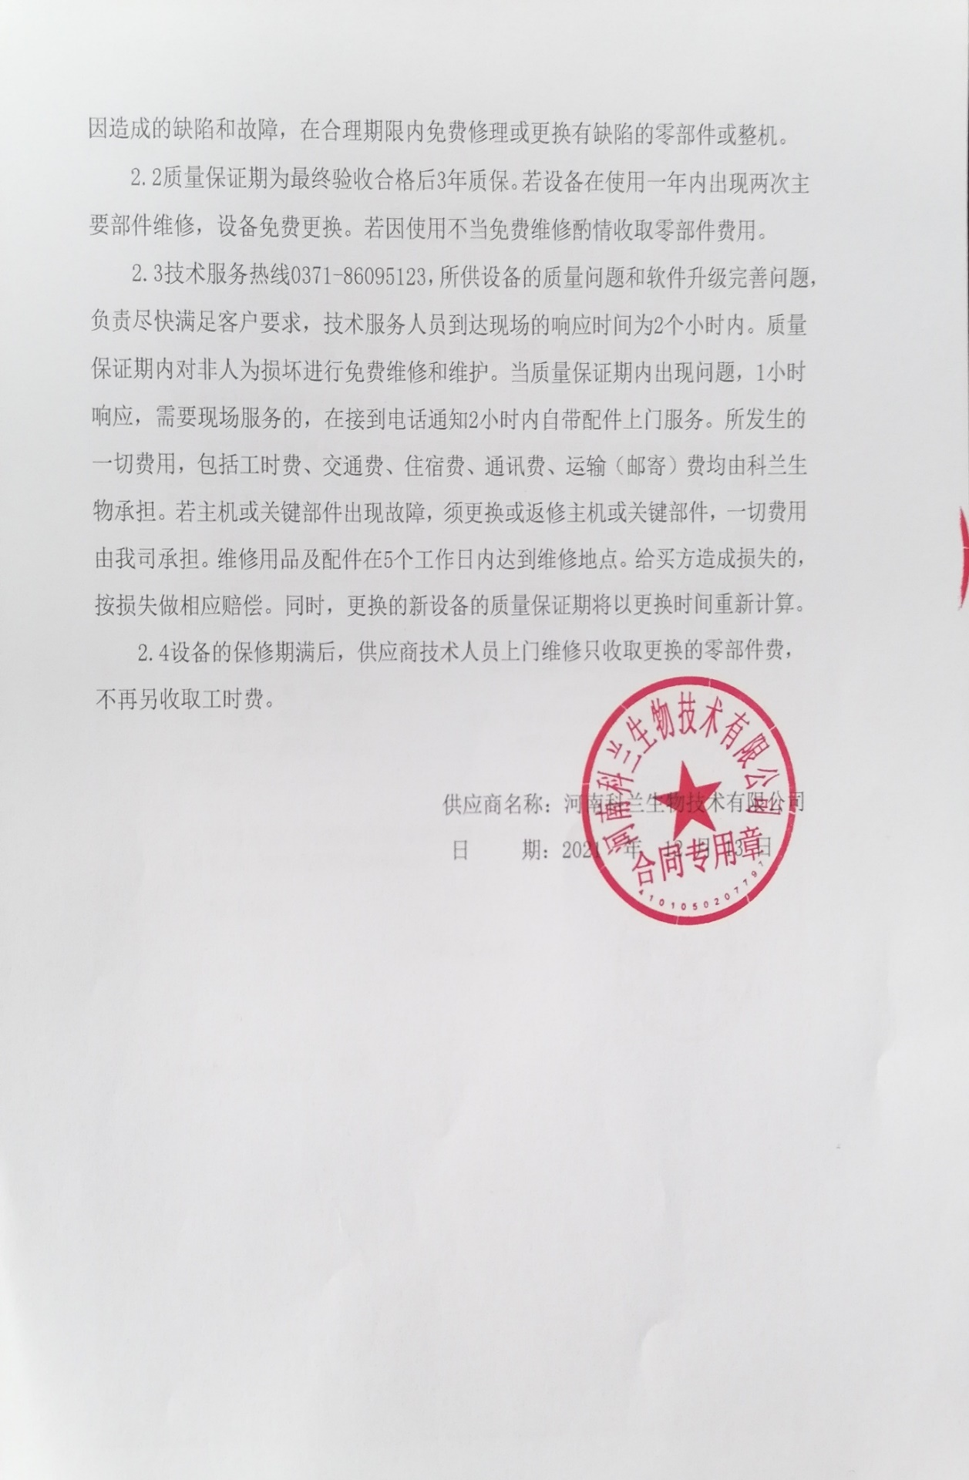

附件4：

**成交通知书**

